**2021学年第一学期五校联考试题**

**高三年级技术学科**

**命题：杭州学军中学**

**第一部分 信息技术（共50分）**

**一、选择题（本大题共12小题，每小题2分，共24分。每小题列出的四个备选项中只有一个是符合题目要求的，不选、多选、错选均不得分）**

1. 下列关于信息和信息技术的说法，正确的是（ ）

A. 书本不是信息，但文字属于信息

B. 信息可以脱离它所反映的事物而存在，因此有少部分信息不具备载体

C. 信息可以被重复使用而不会像物质和能源那样产生损耗

D. 由于电子计算机是现代才出现的，因此古代没有信息技术

【答案】C

2. 下列关于网站和页说法正确的是（ ）

A. 网页文件是用HTTP语言来描述 B. HTML协议用于浏览器与Web服务器之间的信息传输

C. 记事本可以用于编辑简单的网页文件 D. 网页的三种基本元素是文字、图形视频和超链接

【答案】C

3. 对于数据库和数据表，下列说法正确的是（ ）

A. 数据库只能给一个用户使用，不能共享

B 数据库里可以有多个数据表，数据表之间没有任何联系

C. 数据库中保存的数据与应用程序是紧密关联的

D. 一张数据表中的一个字段只能用来存储同一类型的数据

【答案】D

4. 一个两位八进制正整n，末位是“7”，下列说法正确的是（ ）

A. 无法确定n是奇数还是偶数 B. n+1是一个三位八进制数

C. 转换为十进制数，最小值是15 D. 转换为二进制数，位数一定是6

【答案】C

5. 小明计划制作一幅主题为“千里之行始于足下”的公益宣传画，他从网上下载了一幅鞋子的图片，如下图所示，“鞋子”图层的图像背景为白色，他想从图片中将鞋子抠出来，存储为背景透明的图片做素材用，操作界面如下图所示，下列操作正确的是（ ）

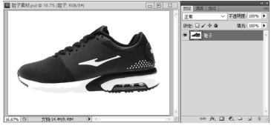

A. 选中鞋子以外的部分，将图层“不透明度”设置成0%，保存为png格式的图片

B. 选择“魔棒”工具，容差设置为254，在鞋子以外点击，将选中的区域删除后保存为png格式的图片

C. 用“套索”工具沿着鞋子边缘慢慢移动直到选中鞋子，然后反选，删除选中的区域后保存为png格式的图片

D. 用“橡皮擦”工具仔细将鞋子外的区域擦除后，保存为bmp格式的图片

【答案】C

6. 用Goldwave软件打开某歌曲，显示的歌曲信息如下图，小明为了节约存储空间，将歌曲以同样的参数另存为mp3格式进行压缩，存储后容量为1.83MB，则压缩比约为（ ）

学科网(www.zxxk.com)--教育资源门户，提供试卷、教案、课件、论文、素材以及各类教学资源下载，还有大量而丰富的教学相关资讯！

A. 11:1 B. 1:11 C. 5.5:1 D. 1:5.5

【答案】A

7. VB表达式9 Mod 66\3^2/3*4的值是（ ）

A. 9 B. 4 C. 0 D. 36

【答案】B

8. 某算法的部分流程图如下图所示，执行这部分流程，则输出n的值为（ ）

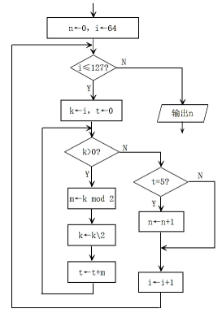

A. 10 B. 15 C. 21 D. 30

【答案】B

9. 有VB程序段如下：

s="United by Emotion":s1=""

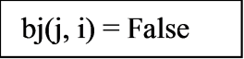

For i= 1 To Len(s) Step 4

c=Mid(s, i,1)

If Asc(c)>=Asc("a")Then

c=Chr(Asc(c)-Asc("a")+Asc("A"))

s1=c+s1

End If

Next i

程序运行后，s1的值是（ ）

A. "UEYON" B. "NOYE" C. "EYON" D. "UEEI"

【答案】B

10. 有VB程序如下：

Dim a(1 To 6)As Integer,i As Integer

a(1)=Int(Rnd()*5)+95

For i=2 To 6

a(i)=a(i-1)-Int(Rnd()*5)

If i Mod 2=0 Then a(i)=a(i)+a(i) Mod 2

Next i

程序运行后，a(1)至a(6)可能的值为（ ）

A. 95 92 88 86 86 84 B. 95 92 88 87 86 84 C. 95 92 88 86 84 85 D. 100 92 88 86 86 84

【答案】A

11. 有VB程序如下：

'随机生成6个两位正整数，依次存入数组a(1)到a(6)，代码略

For i=1 To 2

For j=1 To 6-i

If a(j) \ 10+a(j) Mod 10>a(j+1) \ 10 + a(j+1) Mod 10 Then

t=a(j):a(j)=a(j+1): a(j+1)=t

End If

Next j

Next i

执行上述程序段后，下列选项中a(1)到a(6)各元素值不可能是（ ）

A. 54,17,26,40,73,85 B. 10,36,81,60,84,69 C. 33,81,15,46,19,69 D. 10,22,31,67,72,99

【答案】D

12. 某对分查找算法的VB程序段如下：

key=Val(Text1.Text)

i=1:j=10

Text2.Text=""

Do While i<=j

m=Int((i+j)/2+0.5)

If key=a(m)Then Exit Do

If key<a(m)Then j=m-1 Else i=m+1

Text2.Text=Text2.Text +Str(a(m))

Loop

数组元素a(1)到a(10)的值依次为“1,2,3,4,5,6,7,8,9,10”，文本框Text1中输入的值是4，执行该程序段，文本框Text2中显示的是（ ）

A. 6 3 5 4 B. 5 2 3 C. 5 3 D. 6 3 5

【答案】D

**二、非选择题（本大题共4小题，其中第13小题4分，第14小题8分，第15小题7分，第16小题7分，共26分)**

13. 在2021年7月23日到8月8日举行的“2020东京奥运会”上，共有206个国家、地区、独立代表团的11669名运动员参赛，争夺339枚金牌。奥运会团幕后，小明从网上下载了金牌数前10名的国家，数据如图1所示，然后根据各国金牌数绘制了柱形图，如图2所示，请回答下列问题：

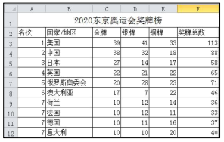

图1

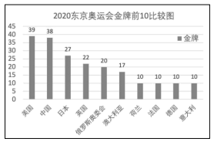

图2

（1）在图1中，表格标题“2020东京奥运会奖牌榜”所在的单元格是______________。

（2）小明根据金牌数来计算各国名次，金牌数多的为第1名，金牌数量相同名次也相同。小明采用“COUNTIF”函数在A3单元格计算美国队的名次，并自动填充到A4:A12单元格来计算其他国家的名次，则A3单元格应该输入______________。

（提示：“COUNTIF”函数的功能是根据指定的条件来计数，例如=COUNTIF(F3:F12,">"&F4)表示F3:F12范围内，统计比F4大的数的个数，结果是1。）

（3）根据图1表格中的数据制作了图2的图表，下列说法正确的是______________（多选，填字母）。

A.绘制13题图2图表时选择的数据区域是B3:C12

B.将图1表格中数据以“奖牌总数”为关键字进行降序排列后，图2的图表会发生变化

C.若在图1表格中“金牌”列前插入“参赛人数”列，图2的图表会发生变化

D.在图2图表中的柱子上显示了金牌数据，这是通过“添加数据标签”实现的

E.对图1表格中“国家/地区”列设置筛选条件为“包含国”，筛选后，在图2图表中看不到“日本”的情况（图表“隐藏和空单元格设置”默认）

【答案】 ①. A1 ②. =COUNTIF(C$3:C$12,">"&C3)+1或列C前加绝对引用$C ③. BDE

14. 小明制作主题为“防御台风烟花”的Flash作品，其“封面”场景制作界面如下图所示。

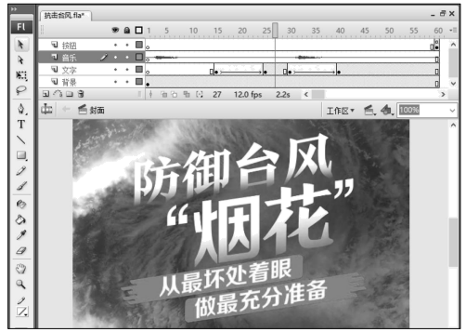

请回答下列问题：

（1）关于多媒体作品的设计制作，下列说法正确的是________（多选，填字母）。

A. Flash软件是以时间序列为基础的创作工具

B.制作前小明广泛征求同学们意见，了解他们的各种需求，这是创作需求分析

C.脚本编写的一般过程是：脚本大纲→文字脚本→制作脚本→媒体元素分解

D. Flash中制作好的作品如果要具有交互功能，可以发布为swf格式或exe格式

E.作品的模块设计描述了整个作品的组成部分、工作流程、主要界面

（2）如上图所示，“文字”图层第15帧至第25帧实现了“防御台风”文字实例从小到大、完全透明到完全显示的效果，该动画类型属于_______（单选，填字母：A.逐帧动画；B.形状补间；C.动画补间）。

（3）为了使“文字”图层第30-40帧的补间动画在3秒后开始出现，动画效果保持不变，正确的操作是_____。

（4）小明制作了一个超炫的按钮，放置在“按钮”图层的最后一帧，测试时发现鼠标移到按钮上时没变化，点击也没反应。进入该“按钮”元件的编辑界面，下列情况可能的是________（单选，填字母）。

A. 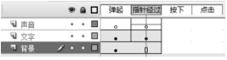 B. 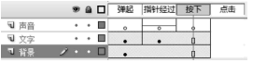

C 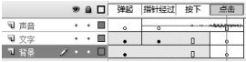 D.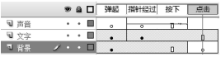

（5）测试影片时，点击当前场景中的“按钮”，停止“封面”场景的声音播放后，再跳转到“台风知识”场景后停在第1帧，则该按钮的动作脚本为_________。

【答案】 ①. ACD ②. C ③. 将“文字”图层第30帧移到36帧，第40帧移到46帧； ④. C ⑤. on(press){stopAllSounds();gotoAndStop("台风知识",1);}

15. 少里湾小学委托小龙同学帮助开发一个积分入学录取程序，2021年当地积分入学政策为：一、采用父母积分中较高者作为入学申请人的积分，积分相同时取父亲积分，由高到低进行录取（积分=社保积分+基础积分）。二、积分相同时，按以下条件依次确定录取顺序1)申请人家庭在市区有自购产权住房且实际居住优先录取；2)本区连续居住时间较长者优先录入；3)在所采用的积分中，社保积分较高者优先录入；4) 以上全部相同，则按报名序号的先后顺序录取。

根据上述要求编写VB程序，功能如下：窗体装载时，按报名顺序读取1000个同学的信息，显示在列表框List1中。在文本框Text1中输入录取人数，单击“确定”按钮Commandl，在列表框List2中按照录取序号显示录取名单。程序运行界面如图所示。

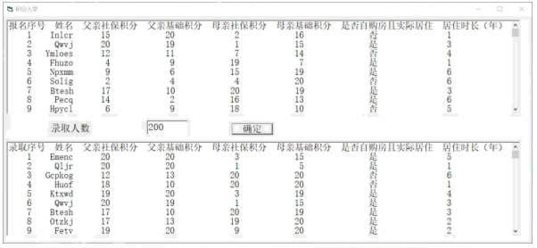

请回答下列问题：

（1）在VB代码Listl.AddItem info_str中List1、AddItem、info_ str依次表示_______（单选，填字母：

A.对象名、方法名、变量名；B.对象名、事件名、变量名；C.对象名、属性名、属性值）。

（2）实现上述功能的VB程序如下，请在划线处填入合适的代码。

Const n As Integer = 1000 '报名总人数

Dim xh(1 To 1000) As Integer, xm(1 To 1000) As String

Dim fqsb(1 To 1000) As Integer, fqjc(1 To 1000) As Integer

Dim mqsb(1 To 1000) As lnteger, mqjc(l To 1000) As Integer

Dim sfgf(1 To 1000) As Boolean, jzsc(1 To 1000) As Integer

Private Sub Form_Load()

'依次读取n个入学申请人的信息，并显示在列表框List1中，代码略

'xh(1)到xh(n)存储报名序号，对应的值从1到n

'xm(1)到xm(n)存储姓名

'fqsb(1)到frqsb(n)存储父亲社保积分，fqjc(1)到fqjc(n)存储父亲基础积分

'mqsb(1)到mqsb(n)存储母亲社保积分，mqjc(1)到mqjc(n)存储母亲基础积分

'sfgf(1)到sfgf(n)存储是否购房

'jzsc(1)到jzsc(n)存储居住时长

End Sub

Private Sub Command1_click()

Dim lqrs As Integer 'lqrs表示录取人数

Dim info_str As String

_____

For i = 1 To lqrs

For j = i + 1 To n

If _______ Then

tmp = xh(i): xh(i) = xh(j): xh(j) = tmp

End If

Next j

'将录取的第i个学生信息显示在列表框List2中，代码略

Next i

End Sub

Function bj(a As Integer, b As Integer) As Boolean

Dim jfa As Integer, jtb As Integer, sba As Integer, sbb As Integer

bj = False

'计算报名序号a的积分

If _____ Then

jfa = fqsb(a) + fqjc(a)

sba = fqsb(a)

Else

jfa = mqsb(a) + mqjc(a)

sba = mqsb(a)

End If

'计算报名序号b的积分，并存入jfb、sbb,代码略

If jfa <> jfb Then

If jfa > jfb Then bj = True

ElseIf sfgf(a) <> sfgf(b) Then

If sfgf(a) = True Then bj = True

ElseIf jzsc(a) <> jzsc(b) Then

If jzsc(a) > jzsc(b) Then bj = True

ElseIf sba <> sbb Then

If sba > sbb Then bj = True

Else

If _____ Then bj = True

End If

End Function

【答案】 ①. A ②. bj(xh(j), xh(i)) ③. lqrs = val(Text1.Text) ④. fqsb(a) + fqjc(a) >=mqsb(a) + mqjc(a) ⑤. a< b

16. 给定一个m*m的矩阵，它表示一个箱子的侧视图。箱子的每一个格子的状态可能为图1所示，学科网(www.zxxk.com)--教育资源门户，提供试卷、教案、课件、论文、素材以及各类教学资源下载，还有大量而丰富的教学相关资讯！ 表示钻石，学科网(www.zxxk.com)--教育资源门户，提供试卷、教案、课件、论文、素材以及各类教学资源下载，还有大量而丰富的教学相关资讯！表示固定的障碍物，将这个箱子顺时针旋转90°，由于重力原因，部分钻石的位置会发生改变。每个钻石会垂直掉落，直到它遇到阻挡（固定的障碍物、另一个钻石或者箱子的底部）。重力不会影响固定障碍物的位置，同时箱子旋转不会产生惯性，也就是说钻石的水平位置不会发生改变。图2为盒子顺时针90°以后的状态。

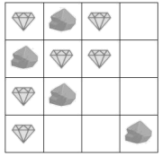

图1旋转前

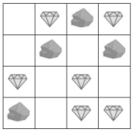

图2顺时针90°以后

如果用数字来表示该矩阵，2表示钻石，1表示固定的障碍物，0表示空位置。随机生成一个m*m的矩阵在 List1中显示，点击Command1按钮，按照上述要求旋转90°后的矩阵在List2中显示。程序运行界面如图3所示：

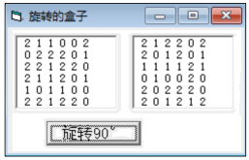

图3

（1）若m=3时，矩阵存储在a中的值为“2,0,1,1,2,0,2,0,0”，顺时针旋转90°后，a(6)中存储的值为______。

（2）实现上述功能的VB程序如下，请在划线处填入合适的代码。

Const m=6

Dim a(1 To m * m) As Integer'存储矩阵状态，2代表钻石，1代表固定障碍物，0代表空格

Private Sub Form_Load()

'生成初始矩阵保存到a数组并输出到List1中，代码略

End Sub

Private Sub Command1_Click()

Dim q(1 To m) As Integer '存储有效空格位置

Dim f As Integer, t As Integer, k As Integer, p As Integer

f = 1: t = 1: k = m

'先模拟钻石下落过程

For i = 1 To m * m

If ______Then

q(t) = k

t = t + l

ElseIf a(k) = 1 Then

f = 1: t = 1

ElseIf f <> t Then

______

f = f + 1

a(k) = 0

q(t) = k

t = t + 1

End If

If k Mod m = 1 Then

f = 1: t = 1

k = k + 2 * m - 1

Else

k = k - 1

End If

Next i

'顺时针旋转90°后输出

p = (m - 1) * m + 1

For i = 1 To m * m

s = s + Str(a(p))

If i Mod m = 0 Then

List2.AddItem s

s = ""

p =_____

Else

p = p - m

End If

Next i

End Sub

【答案】 ①. 2 ②. a(k) = 0 ③. a(q(f)) = 2 ④. (m - 1) * m + p + 1

本试卷的题干、答案和解析均由组卷网（http://zujuan.xkw.com）专业教师团队编校出品。

登录组卷网可对本试卷进行**单题组卷**、**细目表分析**、**布置作业**、**举一反三**等操作。

试卷地址：[在组卷网浏览本卷](http://zujuan.xkw.com/qbm/paper/2826962183593984)

组卷网是学科网旗下的在线题库平台，覆盖小初高全学段全学科、超过900万精品解析试题。

关注组卷网服务号，可使用